秤锤树种子休眠机理研究初报∗

贾书果 沈永宝
（南京林业大学森林资源与环境学院 南京 210037）

摘要：通过对秤锤树种胚萌发特性的研究发现，无论是脱脂棉置床培养还是MS基本培养基培养，离体胚均可以正常萌发，且萌发率在30d内均达到了100%，而带有完整胚乳的种胚接种在脱脂棉上培养则没有萌发，接种在MS基本培养基上培养的种胚也仅有40%的萌发率；经过不同的胚乳处理方式（露出胚根、露出子叶和纵裂胚乳），接种在脱脂棉和MS基本培养基上培养萌发率分别为85%、80%、45%和90%、85%、75%。离体胚生长量明显低于保留部分胚乳的种胚，相差在0.3cm～3.5cm之间。划伤和去除部分胚乳后，胚生长量明显大于离体胚和全胚乳种子。这说明秤锤树种子离体胚不存在休眠问题，胚乳是胚萌发的机械障碍，尤其是胚乳帽。伤害胚乳，能启动胚乳的代谢，胚的萌发又加快了胚乳代谢进程。

关键词：秤锤树；种子休眠；种子萌发；胚乳

秤锤树(Sinojackia xylocarpa Hu)又名捷克木，隶属安息香科（野茉莉科）（Styracaceae）秤锤树属（Sinojackia Hu）。落叶小乔木，高6～7m，胸径5～8cm，性喜光，幼树稍耐庇荫。特产于江苏南京^{[3]}，为我国北亚热带东部特有树种^{[2]}。其花和果均具有较高的观赏价值，而且对研究安息香科系统发育学有着重要的意义^{[2;5]}。由于生境的人为破坏，导致其分布区域进一步缩小，现已被列为国家二级保护濒危树种^{[2]}。但是，秤锤树种子具有深休眠习性，其自然更新及人工繁殖都极其困难。针对引起秤锤树种子深休眠的原因，众多学者在生态地理分布、生物学特性、酸蚀处理、核型发育、离体培养和植株再生等方面曾展开了多方面的研究工作^{[4，5]}，但都没有揭示种子休眠的主要原因或者证据不足。为此，本文从秤锤树种胚入手，讨论其休眠与萌发的特性，旨在探讨秤锤树种子萌发的主要限制因子，为进一步打破种子的休眠提供理论依据。

1 材料与方法
1.1 实验材料
秤锤树种子采集于南京林业大学树木园。种子采集、净种后立即开始以下实验研究。
1.2 实验方法
1.2.1 种子萌发
将种子按照表1的处理方式处理后分别放置在脱脂棉和MS培养基上培养，温度控制为25±1℃，光照时间24h·d⁻¹，光照强度2000 Lx。脱脂棉用双蒸水浸湿，并在种子萌发过程保持其湿润。
1.2.2 数据采集与分析
胚萌发率：以胚根突破胚乳为萌发标准，计算萌发的种胚个数占供试种胚总数的百分率。
胚生长量指种胚萌发后30d的高生长量。用游标卡尺度量，精度0.01 cm。
表1 种子处理方式
Tab.1 The different endosperm treatment of Sinojackia xylocarpa Hu
序号 处理方式 | 培养数量/个
序号 处理方式 | 脱脂棉 MS培养基
A 去除全部胚乳（离体胚） 4×5 4×5
B 环剥胚根部位的胚乳，露出胚根 4×5 4×5
C 剥除子叶处胚乳，露出子叶 4×5 4×5
D 纵裂胚乳 4×5 4×5
E 带完整胚乳 4×5 4×5

2 实验结果与分析
2.1 种子不同处理方式对种胚萌发的影响
秤锤树种子具有深休眠习性，即使在土壤种子库一般也要2a才能萌发。为探明胚是否具有休眠习性，对离体胚进行了萌发测定，结果见表2。在脱脂棉上培养的离体胚，经过24h，整个离体胚明显膨胀，48h以后，子叶明显发绿，胚根有萌发伸长的迹象。从第4d开始，胚根明显伸出，且随着时间的延长，胚根萌发率逐渐上升。第16d，离体胚萌发率为100％。秤锤树离体胚在MS基本培养基上的表现也基本相同，置床12h，离体胚就明显膨胀，24h以后，子叶已明显的变绿，胚根就有明显的萌发迹象，从第4d开始，胚根陆续萌发。第12d，离体胚已全部萌发，显然，由于MS对胚营养的供给，其萌发速度明显快于前者。秤锤树离体胚的萌发实验结果充分说明其胚无休眠习性。切除胚根处胚乳和去除子叶处胚乳及纵裂胚乳的处理中，胚萌发速率均迟于离体胚(图1、2)。在MS培养基上和脱脂棉上胚的萌发率分别为90%、85%、75%和85%、80%、45%，而且在MS上的各种处理胚的萌发率均高于脱脂棉上的各种处理。从这一结果可以看出，胚乳对胚的萌发存在机械障碍，其对胚萌发限制作用的大小依次为胚根处胚乳（胚乳帽）、子叶处胚乳和中部胚乳。而且一旦胚开始萌发，就能促进胚乳的代谢，削除胚乳的机械障碍。具有完整胚乳的种胚，在脱脂棉上没有萌发，30d后仍然新鲜。但在MS上培养的种胚有40%萌发。这一结果进一步说明胚乳的机械作用，同时也说明胚乳具有一定透性，在外来营养渗入后便可被胚利用，启动细胞分裂，胚根伸长并有可能突破胚乳帽而萌发。

表2种子不同处理方式对胚萌发的影响
Tab 2 Effect on embryo germination of Sinojackia xylocarpa Hu by different endosperm treatment
培养基质 | 处理方式 | 胚萌发总数/个 | 培养总数/个 | Gp（%）
脱脂棉 | A | 20 | 20 | 100 a
脱脂棉 | B  C  D  E | 17  16  9  0 | 20  20  20  20 | 85 ab  80 b  45c  0 ab
MS培养基 | A  B  C  D  E | 20  18  17  15  8 | 20  20  20  20  20 | 100 a  90 ab  85 b  75c  40ab
注：不同的小写字母分别表示在p<0.05水平上的差异显著性
在实验中还发现，不同的种子处理方式，对胚乳的代谢吸收有不同的影响，其中以露出胚根的处理胚乳的代谢最快、吸收也最完全，其次是露出子叶，而纵裂胚乳的种子胚乳代谢最慢、吸收最不完全，在萌发30d后幼苗的茎秆上仍有未被完全吸收的胚乳存在，并且随着时间的延长，在幼苗的生长过程中，出现了不同程度的腐烂现象。进一步观察这些坏死、霉烂的幼苗发现，基本上都是由未吸收完全的胚乳自身发霉变质所引起的。这说明秤锤树种子胚乳的代谢速度依赖于胚的萌发，而且在很大程度上依赖于胚的萌发速度，同时说明胚的萌发能促进胚乳的代谢。

2.2 不同处理方式对胚生长影响
由图3～5可知，经过30d的培养，胚的生长量无论是在处理方式还是在培养方式上都存在较大差异。在脱脂棉上的离体胚平均下胚轴长0.76cm，而MS培养基上的离体胚平均下胚轴长1.37cm，相差将近1倍。露出胚根和子叶的种子，脱脂棉和MS基本培养基培养，下胚轴的平均生长量相差0.3cm～3.5cm。而对于全胚乳的种子，由于胚乳的束缚作用，培养在脱脂棉上的种胚没有萌发。

不同处理的种子在脱脂棉上培养，其胚生长量以露出胚根的处理最大，其下胚轴长高达2cm，其次为露出子叶、纵裂胚乳和离体胚。在MS上培养的种子，幼苗的高生长呈现出类似的趋势。露出胚根、露出子叶和纵裂处理都对胚乳有不同程度的伤害，但幼苗高生长却较大，尤以露出胚根的处理较为明显，这有可能是胚乳受伤以后，增加了胚的透性，启动了胚乳内物质的转化，使其有利于胚根的吸收利用。另一方面，胚的萌发又促进了胚乳的代谢。
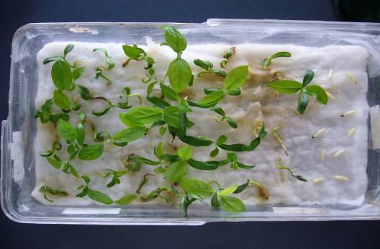

B C A D E

图4在脱脂棉上种子不同处理方式对幼苗生长影响
Fig.4 Effect on embryo growth of Sinojackia xylocarpa Hu on pledget by different endosperm treatment

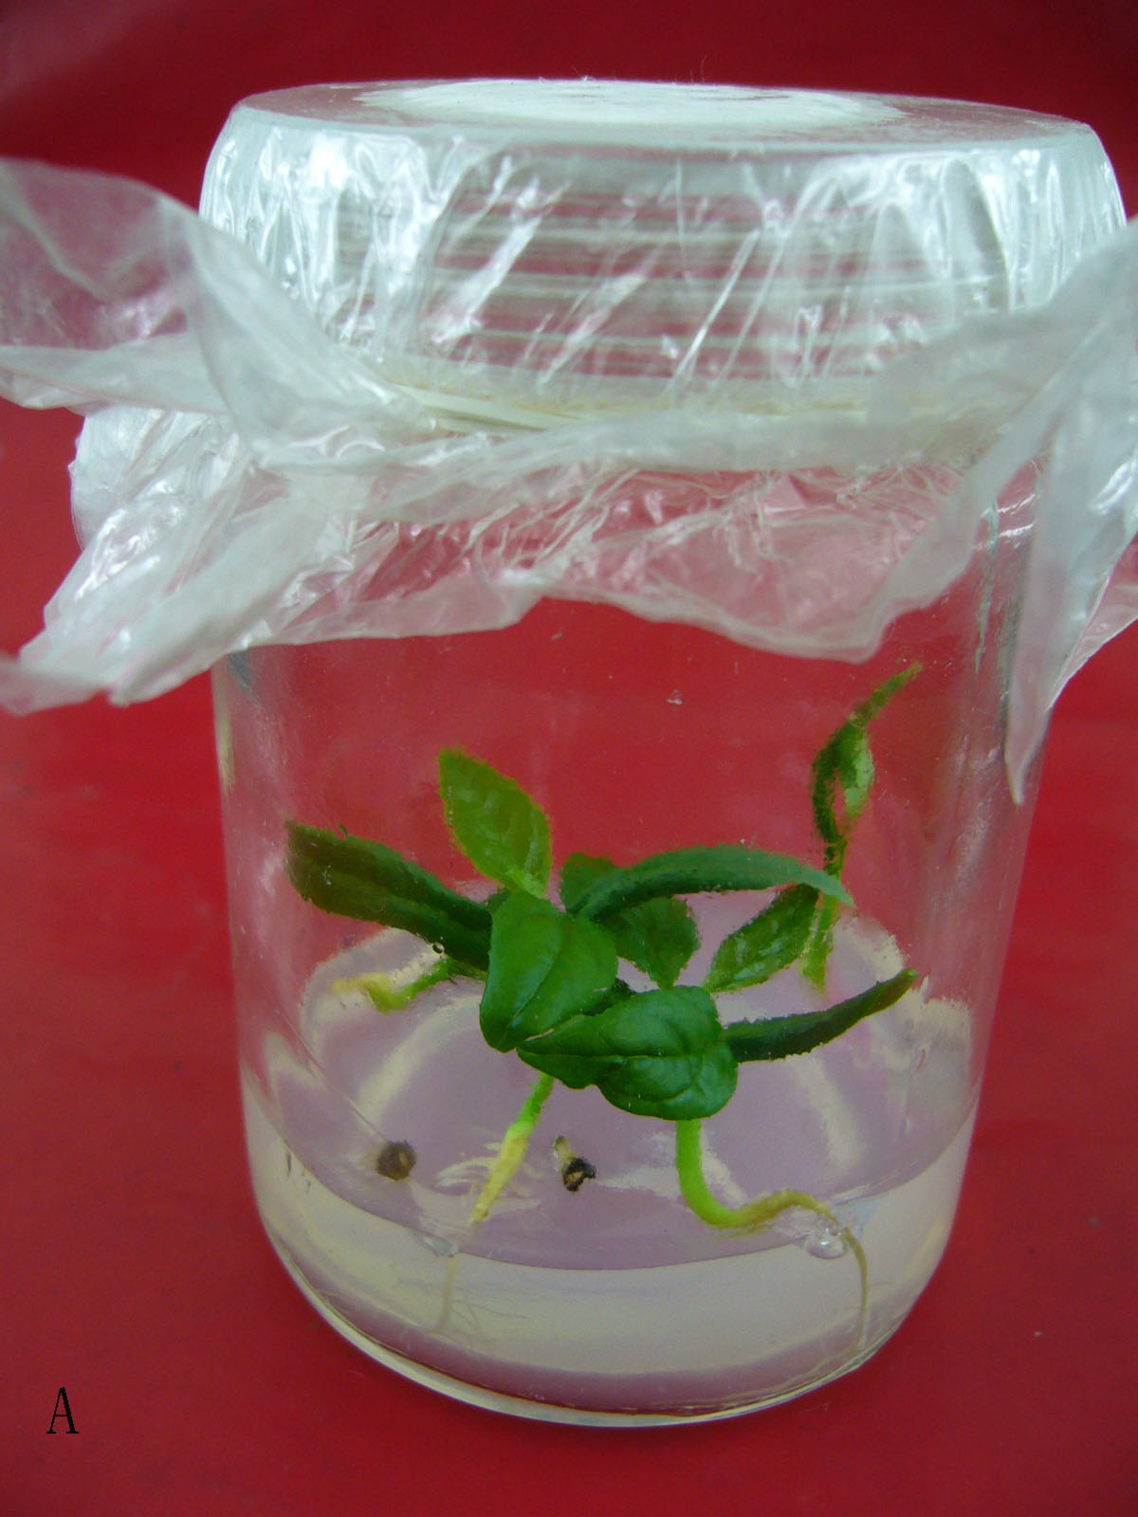
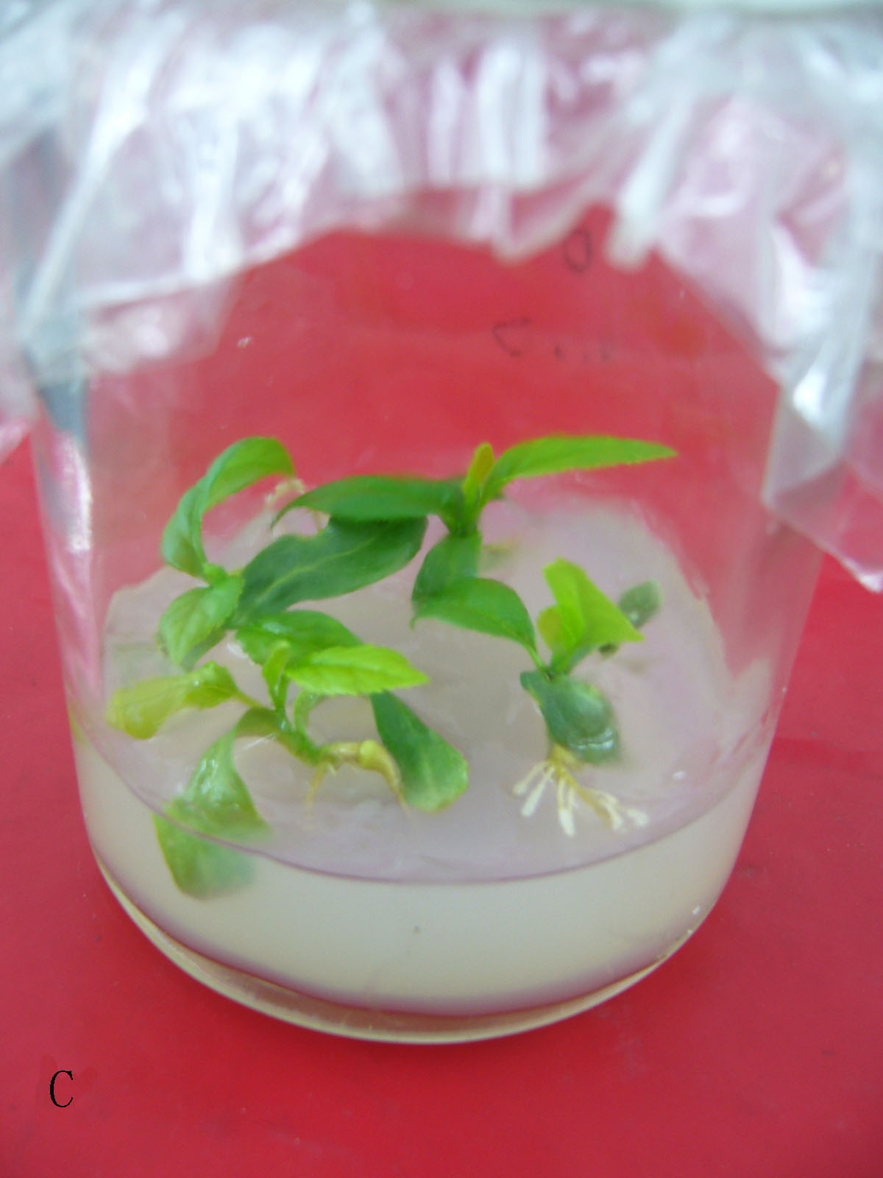
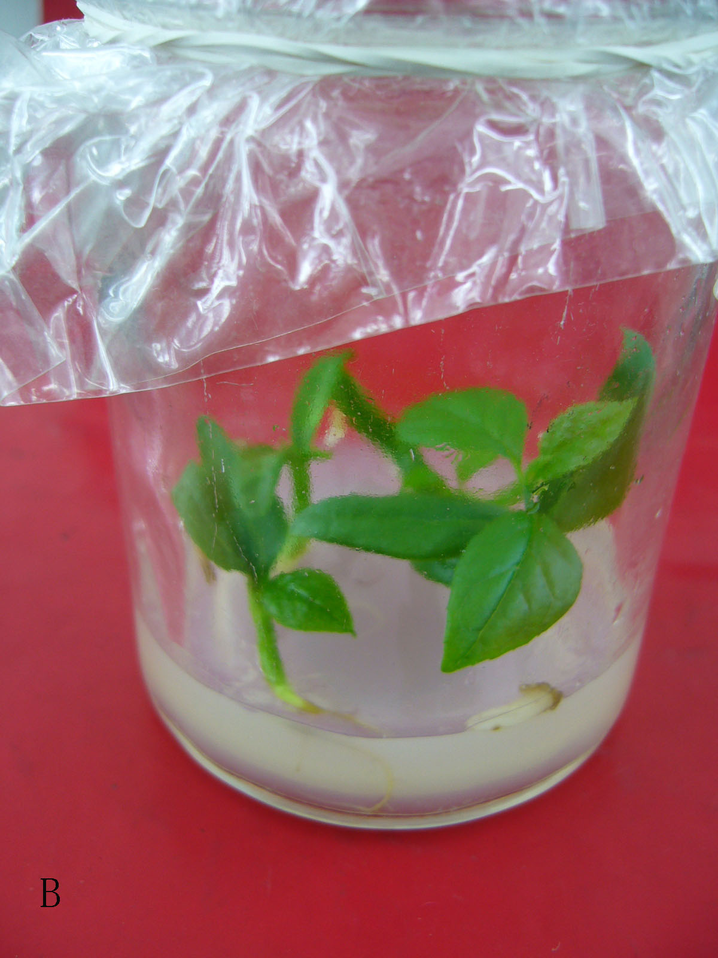

A B C

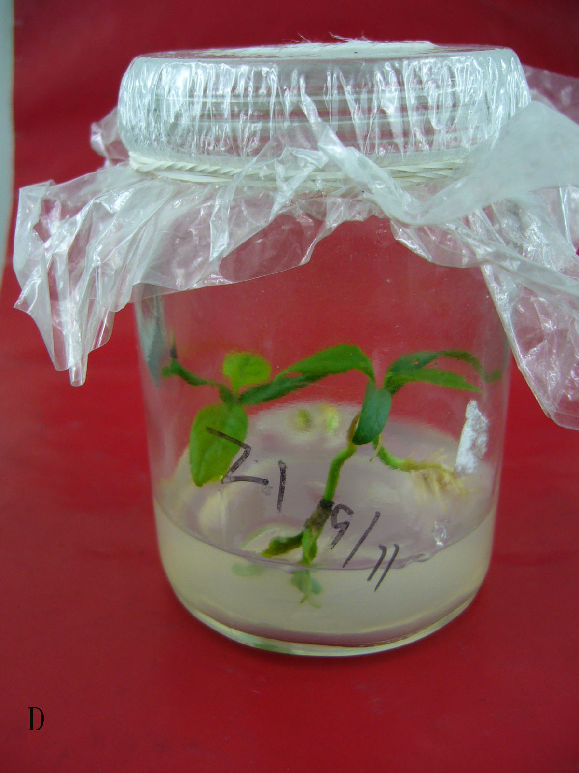
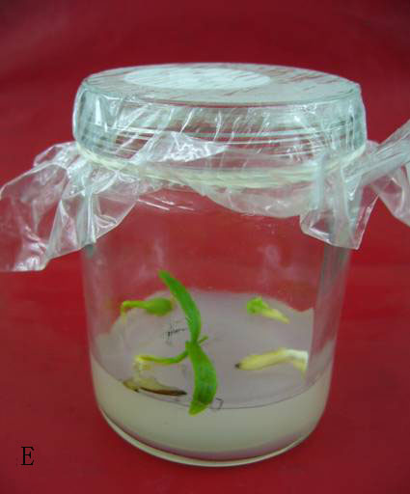

D E
图5 MS培养基上不同处理的种子幼苗生长状况
Fig.5 Effect on embryo growth of Sinojackia xylocarpa Hu on MS basic medium
by different endosperm treatment

3 讨 论
秤锤树种子存在深休眠习性，一般要经过2～3年的时间才能陆续的萌发^{[6]}。通过离体胚培养发现秤锤树种子不存在胚休眠，无论是在脱脂棉上还是MS基本培养基上，离体胚在30d的时间内可以全部萌发。这说明秤锤树种子成熟以后，如果条件适宜，种胚即可以正常的萌发生长。这一结果否定了过去关于秤锤树胚后熟的结论或推测。
胚乳是被子植物种子中的一种特殊组织，作为一种贮藏组织在种子萌发过程中担负着为胚的生长发育提供营养物质的重要作用。胚乳组织外层细胞层为糊粉层，贮藏有蛋白质（主要是束缚态的酶类）等物质，其功能主要是分泌酶，在种子的萌发时这些酶将贮藏物质水解为可溶性物质为胚所吸收利用^{[9]}。从种子生态学角度而言，胚乳是母树对胚的一种保护，利于物种的生存和繁衍。在一些研究中，认为胚乳使种胚的萌发受阻,其原因可能是胚乳中含有不同的抑制物所造成（如池杉、山茱萸、格木、红南桤木、红豆杉、人参、欧洲白蜡、紫椴等），或者是胚乳中具有和萌发有关的酶的活性不同所致（如红松、结缕草、花生、大麦、燕麦等），也可能是胚乳致密的结构所造成的机械阻力（莴苣、咖啡、羽扇豆、烟草、马铃薯辣椒、网纹甜瓜等）等^{[14，15]}。但秤锤树种子的萌发实验表明胚乳的机械障碍和透性应是胚不能萌发的真正原因。当胚乳受伤害后（去掉胚根或子叶处胚乳、划伤胚乳等），胚乳的通透性在某种程度上得到改善，相应的水解酶、细胞壁松弛蛋白酶等得到活化，促进了胚乳内物质的转化与降解，引起了胚乳细胞结构的变化，最终解除了胚乳对种胚的抑制作用，使种子顺利的萌发生长。关于胚乳结构对胚萌发的影响，Steinbauer(1937)研究黑梣时就发现种胚由于受到覆盖组织（果皮、种皮、胚乳）的机械阻碍而影响了其种子的正常萌发。Finch-Savage和Clay（1937）研究欧洲白蜡种子萌发实验也认为种皮和胚乳的阻力是造成欧洲白蜡种子休眠的重要原因之一；李成浩等通过对五味子种子发芽的研究认为，胚乳对其种子的萌发具有一定的机械束缚作用。由于胚乳的机械束缚所造成的种子休眠，其种子发芽的先决条件就是降低这样的外部束缚力，这种束缚力的降低已经从正在发芽的辣椒种子（Watkins和Cantliffe1983）和网纹甜瓜种子（Welbaum等1995）根冠周围的胚乳或外胚乳中检测到它的存在；莴苣、咖啡、羽扇豆等种子中含有大量的半纤维素作为储藏物质，这些种子的胚乳或子叶成角质，硬度很高，对种胚的萌发产生机械束缚作用^{[14]}；Jinrong Peng和Nicholas P Harberd研究，发现在烟草、马铃薯的种子胚乳中，在胚根处存在胚乳帽，对胚根的萌发产生机械阻力，而β甘露聚糖酶、细胞壁松弛蛋白酶和木葡聚糖内糖基转移酶的活化是其种子萌发的关键因子 ^{[15]}，因为这些酶能启动或促进胚乳的代谢。
秤锤树种子的休眠原因是多方面的，除了本文研究的胚乳之外，还有种壳的透性和机械障碍等，但通过本研究，发现胚并无休眠，胚乳存在机械障碍，而且胚乳机械障碍应是种子休眠的主要原因。

参考文献
[1]杨志斌,陶金川,黄致远,宗世贤,郝日明.中国亚热带稀有濒危活植物的迁地保育[J].南京林业大学学报,第24卷增刊.
[2]傅立国主编.中国植物红皮书—稀有濒危植物(第1册)[M].北京:科学出版社,1992.640.
[3]陈嵘.中国树木学分类[M].北京科学出版社,1957,1011～1012．
[4]蒋泽平,梁珍海,刘根林,吴 纲.秤锤树离体培养和植株再生[J].园艺学报,2005,32(3).
[5]黄致远,朱小毅.秤锤树生态地理分布,生物学特性与繁殖的初步研究[J].江苏林业科技,1998,25(2):15～18.
[6]董丽芬,邵崇斌,张宗勤.白皮松种胚休眠萌发特性研究[J]. 林业科学,2003,11(39):6.
[7]刘雪梅,杨传平,耿 峰.白桦胚珠发育及胚、胚乳发育关系的研究[J].植物研究, 2005,7(25):3
[8]王丽,赵桂仿.华山新麦草胚和胚乳的发育研究[J].西北植物学报,2002,22(4):786～790.
[9]王绍明.胚乳.丝路学刊,1995,4.
[10]朱念德,刘蔚秋,伍建军,廖文波.影响南方红豆杉种子萌发因素的研究[J].中山大学学报(自然科学版),1999,3(38):2.
[11]孔祥海.抑制物质与种子休眠[J].龙岩师专学报,2002,20(6).
[12]张鹏,沈海龙.白蜡树属树种种子休眠及其萌发的调控[J]. 植物生理学通讯,2006,4(2).
[13]叶要妹,王彩云,史银莲.对节白蜡种子休眠原因的初步探讨[J].湖北农业科学,1999,4.
[14] J. Derek Bew ley. The seed dormancy and germination[J].The Plant Cell,1997,9.
[15]Jinrong Peng,Nicholas P Harberd.The role of GA-mediated signaling in the control of seed germination[J].Current opinion in plant Biology,2002,5:376～381.
[16]Vanstone DE.Seed germination of American basswood in relation to seed maturity[J].
Canadian Journal of Plant Science,1982,62(3):709～713.

Characteristics of embryo germination of Sinojackia xylocarpa Hu
JIA Shu-guo,SHEN Yong-bao
（College of Forest Resources and Environment, Nanjing Forestry University, Nanjing,210037）
Abstract: The embryo dormancy of Sinojackia xylocarpa Hu seeds were studied in this paper, the results showed that naked embryos the germination-ratio could reach 100% within 30 days when inocubated on pledget or MS basic medium. Embryos with whole endosperm could not germinate when inoculated on pledget, but with 40% germination-ratio on the MS basic medium. By different treatments on endosperm of Sinojackia xylocarpa (bare radicle, bare cotyledons, slited endosperm), the germination-ratio of the embryos reached 85%、80%、45% on pledget and 90%、85%、75% on MS basic medium. The growth of naked embryos were appearantly lower (ahout 0.3 cm to 3.5 cm) than the embryos attaching to some endosperms. When removed some endosperms ,the growth of embryos were appearantly higher than the naked embryos and the whole endosperms. The results illuminated that the naked embryos of Sinojackia xylocarpa were not dormant, but the endosperm , especially the endosperm cap, was the physical obstacle which mechanically restrains the germination of embryo. To remove the endosperms could enhance the endosperms metabolism, and the germination of the endosperms could also pick up the metabolism of the endosperms.
Keywords：Sinojackia xylocarpa Hu; Seed dormancy;Seed germination; Endosperm

作者简介: 贾书果 (1980-), 男, 河南, 在读硕士, 研究方向: 种子生态 通讯作者: 沈永宝 (1963-), 男, 江苏新沂人, 教授，森林培育和园林植物学科博士生导师

